Занятие в старшей группе.
Воспитатель Мишарева Ирина Дмитриевна.
Тема: «Чтобы здоровой была кожа, следить за ее чистотой надо тоже»
Задачи:
Познакомить детей со строением кожи, учить детей бережно обращаться с ней, закрепить правила ухода за кожей.
Предварительная работа:
Проведение этических бесед:
«Уход за кожей», «Поведение в общественных местах».
Чтение: «Мой додыр», Г. Остера «Вредные советы», «Азбука здоровье».
Материал к занятию: книга «Мойдодыр» К.И.Чуковского, лупы, карандаши, бумага, конверт, яблоки.
Ход занятия:
Воспитатель:- Ребята, посмотрите, у меня в руках книга
Корнея Ивановича Чуковского. Я прочитаю отрывок: «Ах ты гадкий, ах ты грязный, неумытый, поросенок! Ты чернее трубочиста, полюбуйся на себя. У тебя на шее вакса, у тебя под носом клякса, у тебя такие руки, что сбежали даже брюки, даже брюки, даже брюки убежали от тебя.

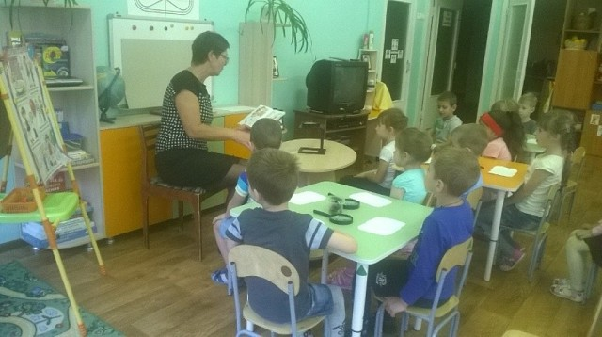

Как называется это произведение?
Дети: «Мойдодыр»
Вот послушай, что говорит поэт В.В. Маяковский:
«Если сын чернее ночи, грязь лежит на рожице - ясно, это плохо очень для ребячьей кожицы.
- Ребята, а почему же это плохо коже?
Дети: Она дышит.
Воспитатель: Ученые взяли, микроскоп, внимательно рассмотрели строение кожи, и мы с вами рассмотрим.

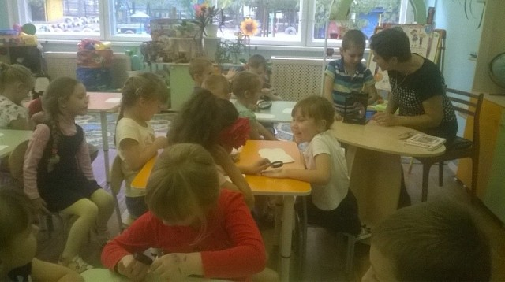
-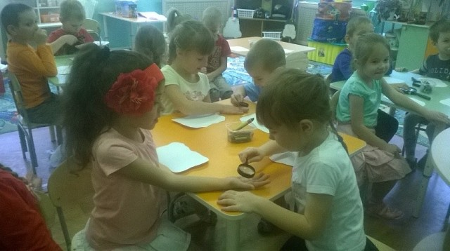

- Под кожей много кровеносных сосудов, которые ее питают, а так же есть поры через которые кожа дышит, а еще на коже есть волосики, которые животным нужны так же, как нам нужна одежда. Но самая нужна функция кожи - закрывать мышцы и мясо от воздействия окружающей среды. У человека кожа мягкая, эластичная (потрогать свои руки, рассмотреть через увеличительное стекло).
Если мы заберёмся в крапиву или в колючие кусты, то крапива кожу обожжет, а кусты оцарапают ее.
А вот у животных кожа грубая, твердая, бывает покрыта густым волосяным покровом или чешуей, как у крокодила, они крапиву вообще не замечают, спокойно в лесах ходят и бегают через кустарники.
Ребята, почему человеку необходимо защищать кожу?
Дети: Чтоб не пораниться.
Воспитатель: А как это он делает?
Дети: Одевается, смазывает кремом от комаров, солнца, ветра, холода.
Воспитатель: Кроме защиты, кожа нуждается в уходе.
Дети: Надо умываться пот утрам и вечерам. Грязь закрывает поры и кожа не дышит.
Если порезал кожу, нужно обратиться к врачу или маме.
Нельзя дразнить кошек и собак, с их укусом могут попасть микробы в кровь
Нельзя долго находиться на солнце, ветру, морозе - кожа лопается, отмирают клетки
Воспитатель: Молодцы, ребята, а давайте теперь посмотрим, что можно увидеть на руках, если не выполнять эти правила.

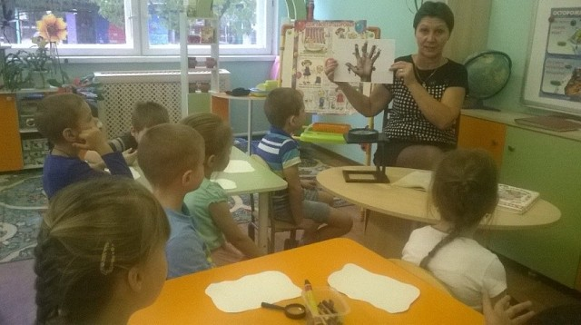

Дети: На руках много микробов, бактерий.

Воспитатель: (Познавательный рассказ)
Бактерии — очень маленькие живые существа. Их нельзя увидеть глазами, а можно рассмотреть только в микроскоп. По форме клеток бактерии подразделяют на шаровидные, палочковидные и извитые. Некоторые бактерии полезны. С помощью особых пищевых бактерий получают кефир и сметану. А также с помощью некоторых бактерий производят лекарства, например, пробиотики – живые микроорганизмы – бифидо- и лактобактерии, которые способствуют восстановлению микрофлоры кишечника детей и взрослых.
Бактерии живут повсюду: в почве; в воздухе, особенно в непроветриваемом помещении; в грязной воде; в пище, которую мы едим, особенно если она готовилась в грязной посуде; на немытых овощах и фруктах; на грязной одежде. Бактерии можно найти на всех предметах, с которыми мы соприкасаемся: на ручках дверей, на поручнях автобусов. Много бактерий на грязной коже. Если бактерии проникают в организм вместе с едой, грязной водой и воздухом, тогда они вызывают различные заболевания. Такие бактерии называются болезнетворными микробами.
У микробов есть одно интересное свойство. Они не только питаются, но и размножаются. Это значит, что из одного микроба очень скоро получается много новых таких же, как и он, микробов.
Особенно быстро они размножаются в организме человека. Там тепло, много еды, много влаги, и они чувствуют себя очень хорошо.
Чаще всего у нас грязнятся руки. Вместе с грязью, пылью на руках скапливается много заразных микробов. С рук они переносятся на лицо, глаза, губы, попадают в рот, вызывая различные заболевания.

Воспитатель: Чтобы мы были всегда здоровы, я предлагаю нарисовать микробы, положить в конверт и выбросить его.

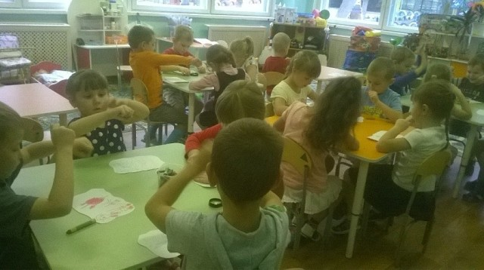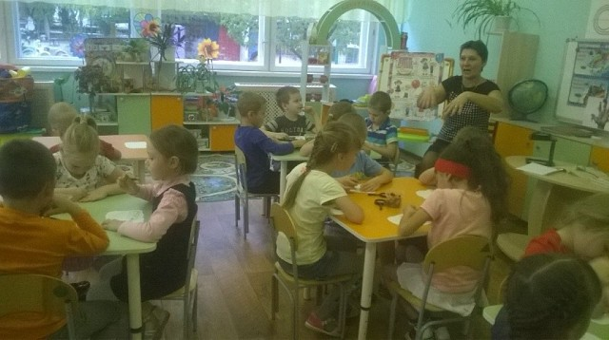

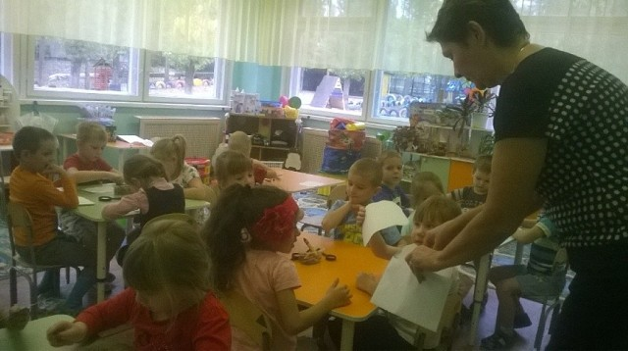

Воспитатель: Я вас хочу угостить яблоком.
Дети: Прежде чем кушать, нужно помыть руки с мылом.

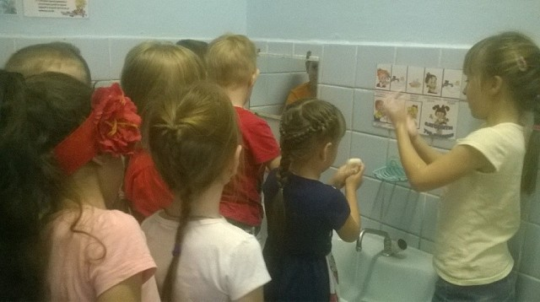

Воспитатель: Приятного аппетита.
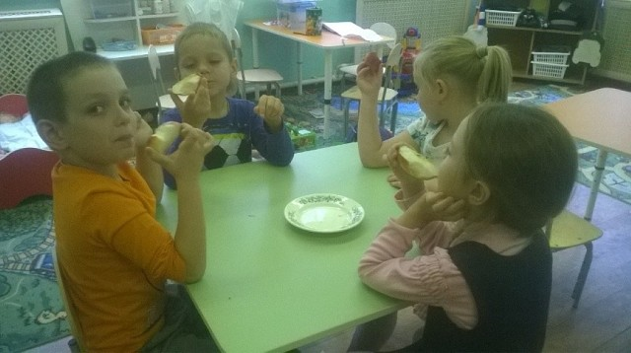

Воспитатель: Послушайте стихотворение:
От простой воды и мыла
У микробов тает сила
Чтобы от микробов защищаться
Водою с мылом нужно умываться.

И теперь вы знаете, что должен делать человек что б не заболеть.
Давайте будем следить за своим здоровьем: заниматься по утрам зарядкой, мыть руки, есть полезные продукты и тогда мы будем здоровыми и никакие микробы нам будут не страшны!

